Synthèse | Kit de survie Terminale ES | CASIO GRAPH90+E

Précision de l’affichage, unités d’angle

Instruction SET UP (touches SHIFT et MENU )  Sélectionner Display en défilant vers le bas puis Fix (touche F1 ) et saisir le nombre de décimales souhaité.  Sélectionner Angle puis Deg (degrés), Rad (radians) ou Gra (grades) pour les unités de mesure des angles. | 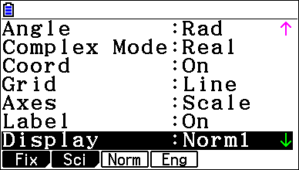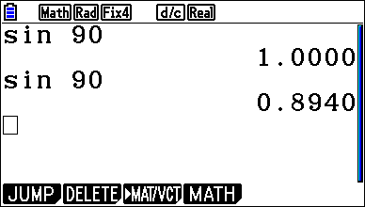

Effacer des calculs, modifier un calcul

Pour tout effacer sélectionner DELETE (touche F2 ) puis DEL-ALL (touche F2)  DEL-LINE permet un effacement sélectif.  L'instruction REPLAY (touches flèches haut ▲ bas ▼ droite ► ou flèche gauche ◄ ) permet de modifier un calcul. | 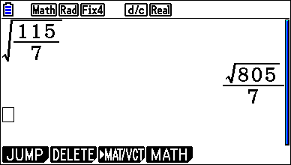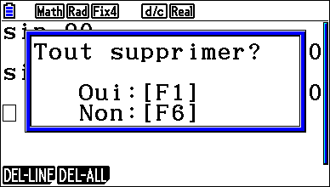  3 calculs saisis instruction REPLAY Le calcul modifié

Dérivation - Intégration

Touche OPTN puis instruction CALC (touche F4)  Choisir d/dx (touche F2) :  Compléter avec les curseurs le calcul affiché à l’écran.  La fonction Y1 est obtenue par la touche VARS puis l’instruction GRPH | 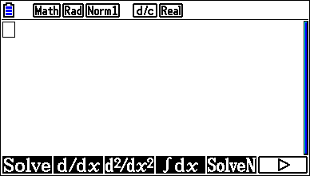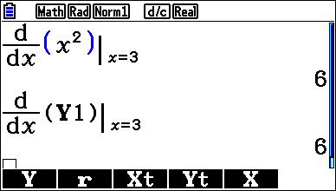
Touche OPTN puis instruction CALC (touche F2)  Choisir ∫ dx (touche F4)  Compléter avec les curseurs le calcul affiché à l’écran. | 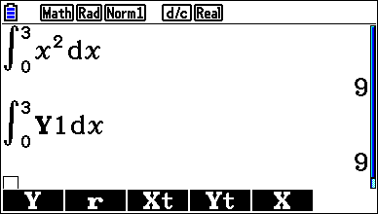

Suites

Dans le menu principal sélectionner Récurrence puis saisir la suite.  Table et représentation graphique avec les menus habituels.  Pour plus de détails voir les fiches 320 et 330. | 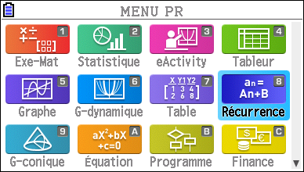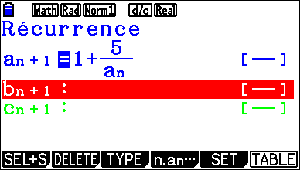  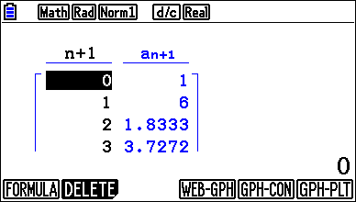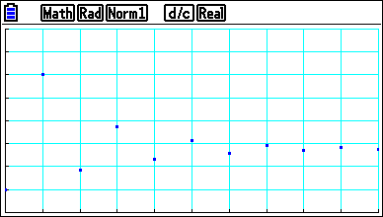

Probabilités :
Loi Binomiale :  Probabilité de l'évènement "X = k"  Touche OPTN , STAT (F5), DIST (F3) BINOMIAL (F5)et enfin Bpd (F1)  Renseigner : (le nombre de succès k, nombre d’essais n, probabilité de succès p)  Probabilité de l'évènement "X ≤ k"  Touche OPTN , STAT (F5), DIST (F3) BINOMIAL (F5)et enfin Bcd (F2)  Renseigner : (le nombre de succès k, nombre d’essais n, probabilité de succès p) | 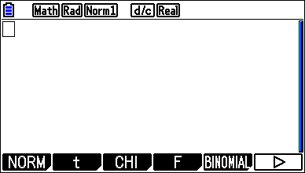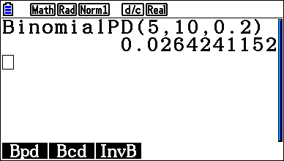  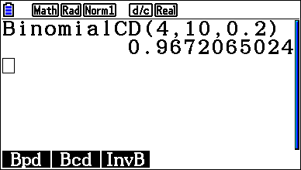
Loi Normale :  Probabilité de l’événement "a < X < b"  Touche OPTN , STAT (F5), DIST (F3) NORM (F1)  Sélectionner Ncd (F2) puis renseigner : (a, b, écart type, moyenne)  Probabilité des événements " X < b" et " X > a"  Pour calculer P(X < b) on peut saisir comme borne inférieure une valeur très petite par exemple -10⁹⁹.  Touche OPTN , STAT (F5), DIST (F3) NORM (F1)  Sélectionner Ncd (F2) puis renseigner : (-10⁹⁹, b, écart type, moyenne)  Pour calculer P(X > a) on peut saisir comme borne supérieure une valeur très grande par exemple 10⁹⁹.  Touche OPTN , STAT (F5), DIST (F3) NORM (F1)  Sélectionner Ncd (F2) puis renseigner : (a, 10⁹⁹, écart type, moyenne)  Déterminer m₁ tel que P(X < m₁) = p₁  Touche OPTN , STAT (F5), DIST (F3) NORM (F1)  Sélectionner InvN (F3)  puis renseigner : (p₁, écart type, moyenne) | 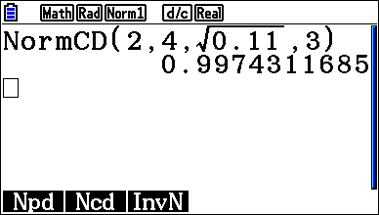  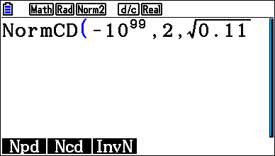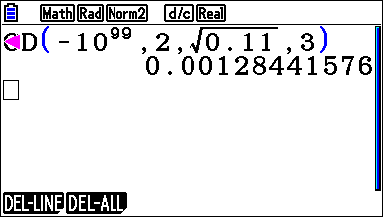  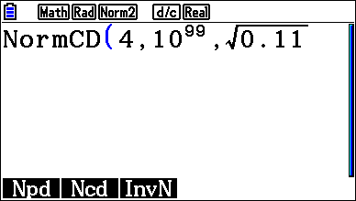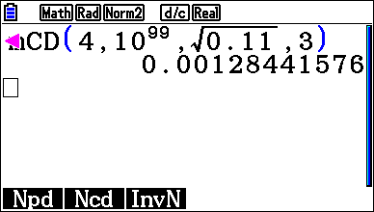  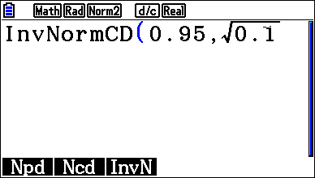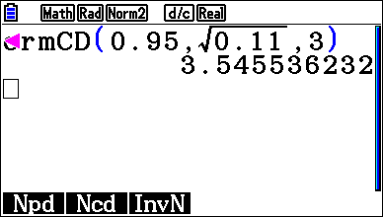

Factorielle - Coefficients binomiaux
Touche OPTN puis PROB (touches F6 et F3)  Instructions x ! et nCr  Pour , séquence : « n nCr p » . Loi binomiale voir fiche 190 | 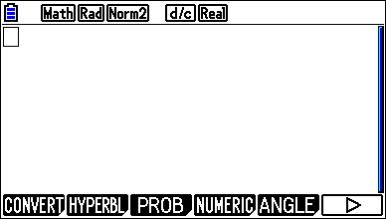

Matrice
Sur l’écran de calcul, sélectionner MAT/VTC (touche F3) puis sélectionner MAT A :.  Définir le format, ici m = 2 et n = 2.  Saisir les éléments de la matrice et retourner à l'écran de calcul (presser deux fois EXIT )  On saisit 5 × Mat A (pour Mat presser SHIFT puis 2, et pour A utiliser ALPHA puis X,ϴ, T )  Saisir ensuite Mat A^3 puis Mat A ^-1 | 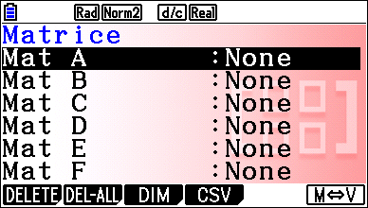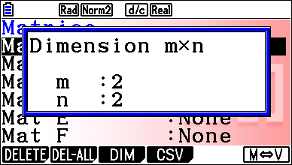  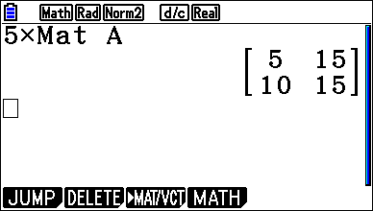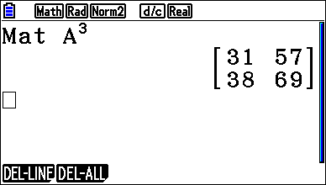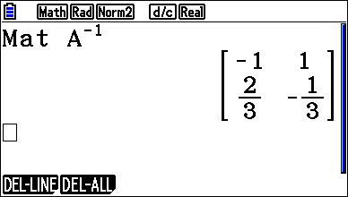

⇒ Compléments

Nombre dérivé à partir de l’écran graphique

Introduire la fonction f par exemple en Y1 et tracer la courbe. Ci-contre, la fonction carré.  Instruction SET UP (touches SHIFT MENU )  Sélectionner Derivative puis choisir On ( touche F1 ).  Utiliser l’instruction Trace : en chaque point, l’écran affiche les coordonnées et le nombre dérivé. | 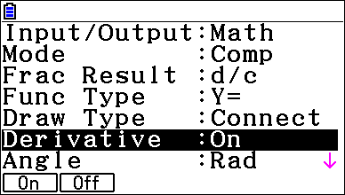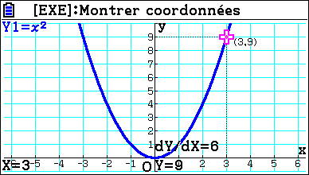

Intégrale à partir de l’écran graphique

Saisir la fonction f, par exemple en Y1, et tracer la courbe. Ci-contre, la fonction carré.  Choisir l’instruction G-Solv (touches SHIFT F5)  Sélectionner ∫ dx (touches F6 puis F3) puis ∫ dx (F1)  Saisir la borne inférieure , une boite de dialogue s’ouvre, à valider. | 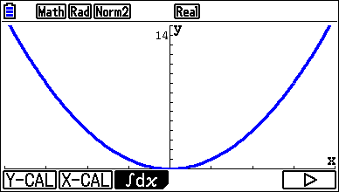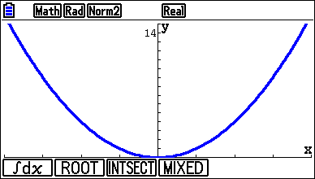  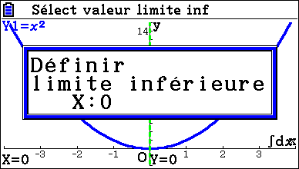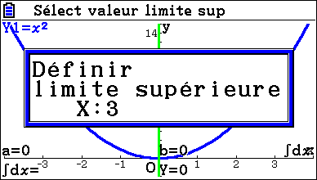  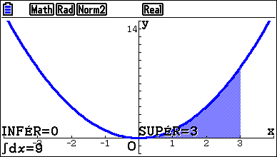

Somme des termes d’une suite

On utilise pour cela les instructions Seq et Sum  → L’instruction Seq s’utilise de la manière suivante :  Seq(expression, variable, valeur initiale, valeur finale, pas)  →Il suffit d’ajouter l’instruction Sum à la formule précédente  Pour la somme des 30 premiers termes de la suite ${\left(4+2n\right)}_{n}$  Il faut saisir la formule :  Sum( Seq( −4 + 2N , N , 0 ,29 , 1 )  Instruction Seq  Séquence : OPTN LIST et Seq  Instruction Sum  séquence : OPTN LIST puis et Sum. | 